**Regulation der Genaktivität bei Eukaryoten**

Das selbe DNA-Molekül enthält an einer Stelle ein Strukturgen mit seinem Promotor und weit davon entfernt einen Enhancer, der für die Regulation der Transkription dieses Strukturgens notwendig ist. Auf der Promotor-Region sitzt der Transkriptions-Komplex aus mehreren Transkriptionsfaktoren (TF) und der relativ großen RNA-Polymerase. Der Strang in den Abbildungen A und B stellt einen Ausschnitt aus diesem DNA-Molekül dar.

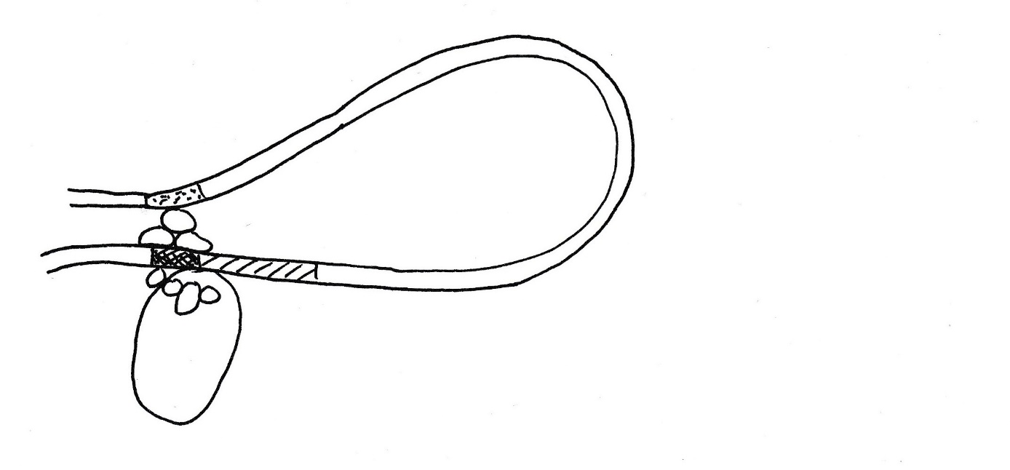

hohe Transkrip-tionsrate

B

keine bzw. sehr geringe Transkrip­tionsrate

A

1

3 4

5

2

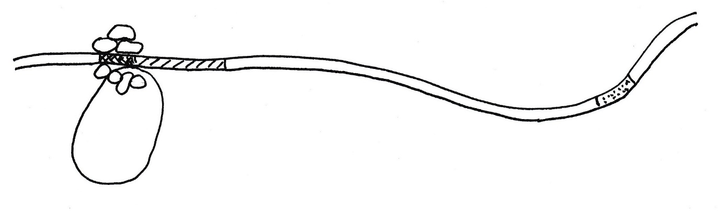

1 Beschriften Sie anhand der Informationen die Strukturen 1-5.

2 Beschreiben Sie den in den beiden Abbildungen dargestellten Mechanismus zur Regulation der Transkription.

**Hinweise für die Lehrkraft:**

*Das Arbeitsblatt zeigt das Zusammenwirken von Transkriptionsfaktoren (Proteinen) und einem Enhancer. Die Schüler sollen darin ihnen bereits bekannte Strukturen wiedererkennen und benennen.*

*Im Vergleich der beiden Abbildungen sollen sie die Funktion eines Enhancers erarbeiten und formulieren.*

*Es ist sinnvoll, zunächst das Prinzip anhand eines einziges Enhancers kennenzulernen. Danach sollte eine Abbildung interpretiert werden, in der mehr als ein Enhancer sowie Silencer darge­stellt sind.*

Aufgabe 1:

1 Transkriptionsfaktoren

2 RNA-Polymerase

3 Promotor

4 Strukturgen

5 Enhancer

Aufgabe 2:

Für eine hohe Transkriptionsrate genügt es nicht, wenn der Transkriptionskomplex auf der Promotor-Region sitzt. Sie tritt erst ein, wenn der Enhancer gebunden ist. Damit er nahe an den Promotor heranrückt, bildet die DNA eine Schleife.

*Die Darstellung auf diesem Arbeitsblatt ist so weit vereinfacht, wie es nur möglich ist: nur 1 Enhancer, kein Silencer. Im Anschluss an die Bearbeitung dieses Arbeitsblatts sollten die Kurs­teilnehmer auch mit komplexeren Darstellungen arbeiten wie z. B. im Buchner-Buch auf Seite 59.*

Thomas Nickl, Dezember 2022; verändert März 2023